Обобщающий урок по теме:
«Подгруппа кислорода»

Составлен учителем химии
МБОУ СОШ №19
с углубленным изучением отдельных предметов
г. Черногорска
Пшеничных Ольгой Петровной

Цель: обобщение и систематизация знаний, умений, навыков учащихся по теме: «Подгруппа кислорода»

Задачи урока:
- Развить умение самостоятельно работать с информационным материалом;
- Создавать условия развития навыков к решению экспериментальных задач по определению состава вещества;
- Формировать умение работать в паре.

Планируемые результаты:
- Предметные умения:
- Умения составлять электронные формулы химических элементов подгруппы кислорода;
- Предсказывать изменения химических свойств элементов в зависимости от их положения в ПСХЭ;
- Межпредметные связи:
- Исследовательская деятельность в парах;
- Определение химического элемента, о котором идет речь, с использованием литературных источников.
Оборудование и реактивы:
- Растворы различных сульфатов или серной кислоты;
- Раствор хлорида бария;
- Оксид меди (II);
- Гидроксид натрия;
- Индикаторы;
- Подставка с пробиркой;
- Периодическая таблица химических элементов Д. И. Менделеева.

Ход урока.
I. Организационный момент. Постановка задач урока.
Какую связь можно установить между перечисленными биологическими терминами и темой урока «Подгруппа кислорода»:
А) Перья птиц;
Б) Гипоксия;
В) Эритроциты крови;
Г) Фотосинтез.

В ходе урока каждый из сидящих за партой будет заполнять итоговую карточку.
ФИО | Задание 1 | Задание 2 | Задание 3 | Задание 4 | Задание 5 | Задание 6
 | 3 балла | 3 балла | 5 баллов | 5 баллов | 5 баллов | 2 балла

- Обобщение и систематизация знаний:

Задание №1 (3 балла):

Над Землей он везде там и тут,
Без него не прожить пять минут
Половину Земли составляет,
Лист зеленый его нам рождает
(Кислород)
Вещество золотистого цвета
Виноград опыляют им летом
Можно видеть такую картину:
Каучук превращает в резину.
(S)
Для земли надежная кольчуга
Щит! Для всех животных и полей
Нам без него пришлось бы туго
Под огнем космических лучей
(Озон)

Задание №2 (3 балла):

Определите о каких простых веществах или их аллотропных модификациях идет речь:
Трём ученикам предлагается выбрать карточки с физическими свойствами кислорода, озона и кристаллической серы соответственно и расположить их в столбик на доске под формулой вещества. Время выполнения заданий 2 – 4 минуты.
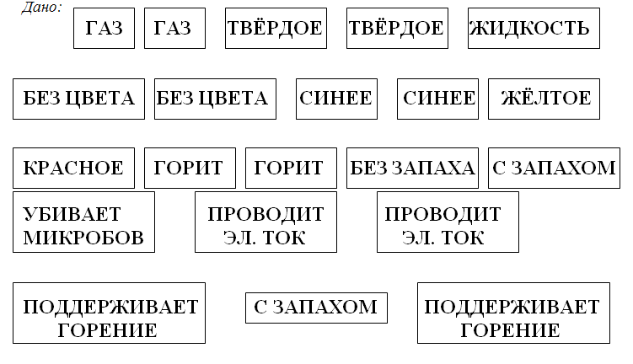
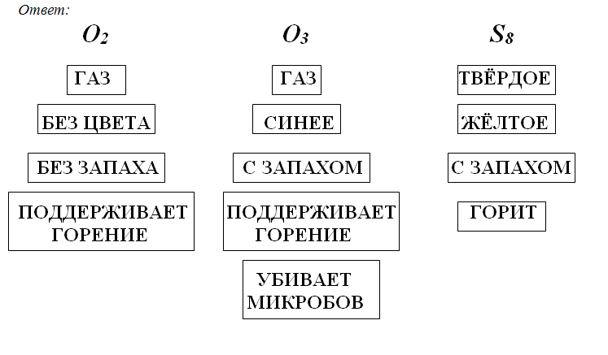
Задание №3 (5 баллов):
Составьте VI А группу ПСХЭ из предложенных формул строения атома по Бору и определите изменение неметаллических свойств в ней:
Двум учащимся у доски предлагается из семи предложенных карточек с электронными схемами элементов выбрать пять и из них выстроить на доске подгруппу кислорода, объяснив свой выбор; указать знаки химических элементов; проследить изменение неметаллических свойств в подгруппе, указав причину. Время работы 5 минут.
Ребята работают в парах сидя на местах и осуществляя взаимопроверку.
Дано:
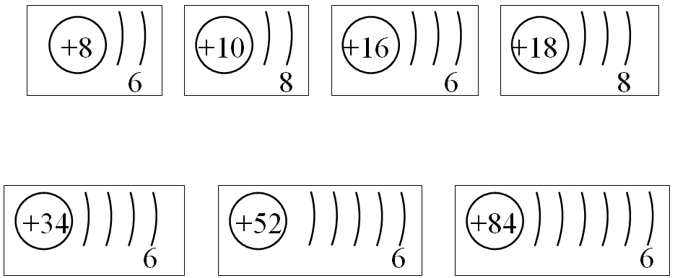

Ответ:
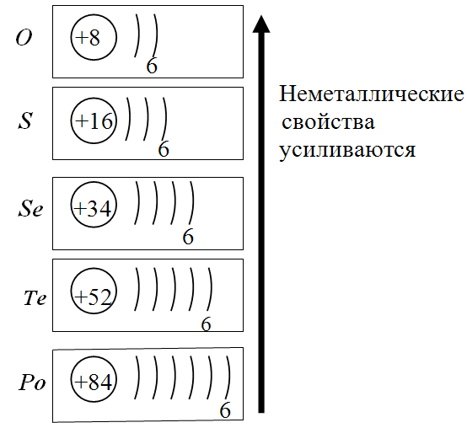

2. Беседа с классом:

- Положение халькогенов в таблице (VI А группа);
- Халькогены - окислители более сильные или слабее чем галогены:
Э⁰+2e=Э⁻²(восстановление, Э⁰ - окислитель);
- Как изменяется окислительная способность халькогенов в подгруппе Почему? О⁰>S⁰>Se⁰>Te⁰
(ослабевает, т.к. радиус атома увеличивается)? ;
- В соединениях с О₂ степени окисления они проявляют?
(+4,+6; ЭО₂, ЭО₃ – кисл.);
- В какой роли выступают халькогены при взаимодействии с Ме и Н₂?
(окислитель, восстановитель);
6) Какова максимальная степень кислорода? (+2; O⁺²F⁻¹).

Делаем вывод: Итак сходство халькогенов, как и галогенов, определяет одинаковое строение внешнего уровня, а различия разный радиус их атомов.

Задание №4 (5 баллов):
Осуществите следующие превращения:
1 Вариант:
S→Al₂S₃→H₂S→Na₂S
Для реакции 1 составьте схему электронного баланса, укажите окислитель и восстановитель, процессы окисления и восстановления.
Для реакции 2 приведите тип х/р.
Для реакции 3 приведите уравнения в молекулярном ионном виде.
2 Вариант:
FeS₂→SO₂→SO₃→H₂SO₄→BaSO₄
Для реакции 2 составьте схему электронного баланса, укажите окислитель и восстановитель, процессы окисления и восстановления.
Для реакции 1 факторы влияющие на Vx/р.
Для реакции 4 приведите уравнения молекулярном и ионно-молекулярном виде.

Осуществляется взаимопроверка.

Задание №5 (5 баллов):
Проведи химически эксперимент и докажи какими свойствами обладает H₂SO₄ разбавленная:

Она прозрачна, как вода
Не пахнет и густа, как масло
А воду лить в нее всегда
При растворении опасно!
Из колбы пар, вода шипит
Как будто в ней змея лежит,
И вольно иль невольно
Ужалить может больно.
(Серная кислота)

Вопрос к классу: о каком веществе идет речь?
Опыт №1: приготовление H₂SO₄ разбавленной из H₂SO₄ концентрированной. (Инструктаж по ТБ)

Название опыта: | Химические реактивы | Что делал? | Что наблюдал? | Уравнение реакции
Приготовление H₂SO₄ разбавленной из H₂SO₄ концентрированной. | H₂SO₄ (к) H₂O
Опыт №2: взаимодействие H₂SO₄ разбавленной с металлами.
Название опыта | Химические реактивы | Что делал? | Что наблюдал? | Уравнение реакции
Взаимодействие H₂SO₄ с металлами. | H₂SO₄ (р), Zn
Опыт №3: взаимодействие H₂SO₄ разбавленной с основными оксидами.
Название опыта | Химические реактивы | Что делал? | Что наблюдал? | Уравнение реакции
Взаимодействие H₂SO₄  с основными оксидами. | H₂SO₄ (р), CuO

Два раствора ты возьмешь,
Осторожно их сольешь
И тогда уж быстро, с ходу
Ты получишь соль и воду
Так скажи мне, не гадая
Здесь реакция какая?
(Нейтрализация)

Опыт №4: взаимодействие H₂SO₄ разбавленной c основаниями:
Название опыта | Химические реактивы | Что делал? | Что наблюдал? | Уравнение реакции
Взаимодействие H₂SO₄  c основаниями. | H₂SO₄ (р), NaOH, фенолфталеин

Опыт №5: Качественная реакция на сульфат анион.

Название опыта | Химические реактивы | Что делал? | Что наблюдал? | Уравнение реакции
Качественная реакция на сульфат анион. | Na₂SO₄, BaCl₂

Задание №6 (2 балла):

Укажите концентрацию серной кислоты.
1). Cu + 2H₂SO₄ ( ) = CuSO₄ + SO₂↑ + 2H₂O
2). Cu + H₂SO₄ ( ) ≠
3). 4Zn + 5H₂SO₄ ( ) = 4ZnSO₄ + H₂S↑ + 4H₂O
4). Zn + H₂SO₄ ( ) = ZnSO₄ + H₂↑

- Подведение итогов.
- Домашнее задание.
Подготовиться к практической работе №4 по теме : Решение экспериментальных задач по теме «Кислород и сера». §22 Учебник Химия 9 класс М.: Просвещение. Г.Е. Рудзитис, Ф.Г. Фельдман. 2015г.

